 |  | 컨슈머인사이트 보도자료
기관 | 컨슈머인사이트 |  | 이메일 | Sammy.park@consumerinsight.kr
문의 | 박승표 상무 |  | 연락처 | 02) 6004-7661
배포일 | 2026년 4월 23일(목) 배포 |  | 매수 | 4매
Copyright © Consumer Insight. All rights reserved. 이 자료의 모든 콘텐츠(문서, 분석 내용, 도표 등)에 대한 저작권은 (주)컨슈머인사이트에 있으며, 언론사의 기사 작성 목적에 한하여 인용 또는 보도할 수 있습니다. 그 외 모든 형태의 복제, 배포, 게시, 전시, 전송, 2차적 활용 등은 사전 서면 동의를 받은 경우에 한해 허용됩니다. 무단 사용 시 저작권법 등에 따른 법적 책임이 따를 수 있습니다.

■ 컨슈머인사이트 ‘The Say-Do Gap’ 심층 분석 시리즈 ①
'2년 안에 차 사겠다' 52%였는데...실제로 산 사람은?
- '23년 조사 응답자 과반수 '2년 내 구입의향 있다'
- 그 중 ‘25년까지 실제 구입자는 4명 중 1명(25%)
- 원하던 브랜드·모델 구입 비율은 각각 44%·21%
- 당초 살 생각 없다고 한 응답자도 13%가 구입해
- 소비자 ‘구입의향-행동 전환율' 국내 최초 수치화
- 유례 없는 대규모 종단적 실측 자료로 확인 의미
소비자의 ‘의향과 행동의 불일치(The Say-Do Gap)’는 지난 수십 년간 논의돼 온 주제지만 이를 대규모 실측 데이터(Ground Truth Data)로 확인한 사례는 없었습니다. 이 리포트는 컨슈머인사이트가 25년간 축적해 온 대규모 자동차 소비자 조사(연 10만명)의 재응답률(매년 30%)을 활용한 종단적 연구 결과로, 자동차 소비자 분석을 통해 사회과학의 ‘The Say-Do Gap’ 미스터리에 도전하는 첫걸음입니다. 앞으로 자동차 외에도 이동통신, 여행, 금융 소비자 분야로 적용을 확대할 계획입니다. 자동차 소비자 분야의 제1여정은 ‘실 구입률 분석’, 제2여정은 ‘차량 특성별 분석’, 제3여정은 ‘소비자 특성별 분석’으로 예정돼 있습니다. The Say-Do Gap의 실체 파악과 그 이유를 찾아가는 여정에 함께해 주시기 바랍니다. 제1여정의 잠정적 주제는 다음과 같습니다.

① '2년 안에 차 사겠다' 52%였는데...실제로 산 사람은?
② “새 차 사려다 중고차로”...1년 만에 바뀐 마음, 데이터로 보니
③ 구입 의향 차량의 변화...최종 구매서 드러난 ‘현실의 벽’

○ ‘2년 안에 차를 사겠다’는 소비자의 계획은 얼마나 현실이 됐을까? 국내 소비자를 대상으로 한 대규모 추적 조사 결과, 2년 내 구입의향이 있다고 한 사람 4명 중 1명이 실제로 차를 구입했고, 없다고 한 사람도 8명 중 1명은 차를 산 것으로 확인됐다. 소비자의 구입 ‘의향(Say)’과 실제 ‘행동(Do)’의 차이가 종단적 연구 결과로 공개된 첫 사례다.
□ 이번 분석은 컨슈머인사이트가 2001년부터 매년 7월 약 10만 명의 소비자를 대상으로 실시하는 ‘연례 자동차 기획조사’의 2023년, 2025년 조사에 모두 응답한 2만9182명의 데이터를 활용했다. ‘23년 조사에서 밝힌 ‘2년 내 구입의향(Say)’이 ‘25년 7월까지 ‘실제 구매(Do)’로 이어졌는지를 1:1로 추적, 비교한 결과다. 이 조사의 모집단은 '운전면허 소지자 중 자동차 보유자 또는 구입계획자'로, 일반 소비자 대상 조사 결과와 다를 수 있다.

■ 2년 내 구입의향 ‘있다’ 응답자 중 25% 구입
○ ‘23년 조사에서 차를 살 계획이 있는지, 언제쯤 사게 될 것 같은지를 물은 결과 ‘2년 이내’ 구입의향이 있다고 응답한 소비자(구입의향자)는 52%였다[그림 1-1]. 그러나 ‘25년까지 실제로 차량을 구입한 비율은 전체 응답자 기준 13%였다. 이를 구입의향자 집단으로 환산하면 실제 구입 전환율은 25%로, ‘사겠다’고 응답한 4명 중 1명이 실제 구입으로 이어졌다. 이는 소비자가 밝힌 '구입의향률'과 실제 '구입 행동' 사이에 괴리가 있음을 보여준다.

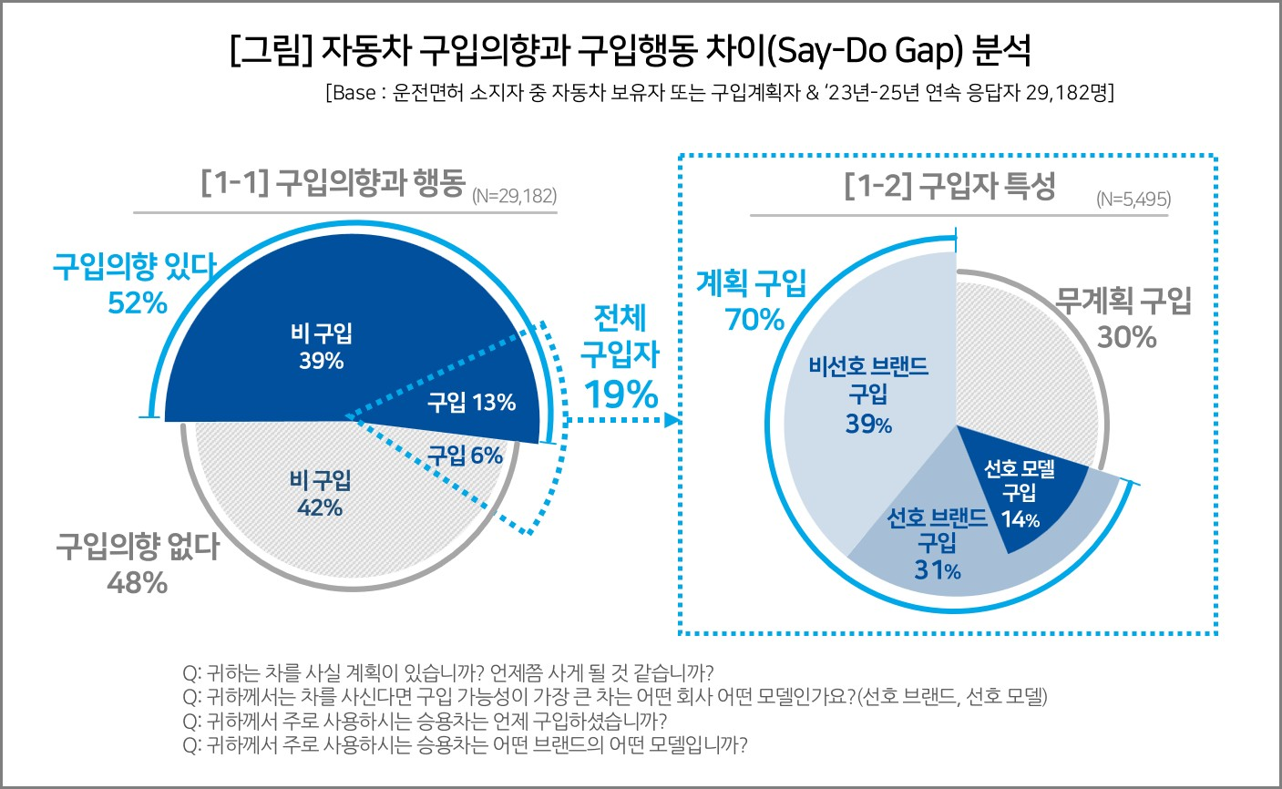

○ 2년 내 차를 구입할 계획이 없다고 한 사람(48%)이 구입한 비율은 전체의 6%였다. 비(非)의향자를 기준으로 하면 8명 중 1명꼴(13%)로, 구입의향자(4명 중 1명꼴 구입)의 절반 수준이었다. 전체 응답자 중 구입자 비율은 19%였는데, 그 중 대략 3분의2는 구입의향자, 3분의1은 비의향자였다.

■ ‘구입의향-행동’ 차이 있지만 수요 예측에 유효한 도구
○ 구입의향자 중 일부(25%)만 샀고, 비의향자라고 모두 안 산 것도 아니어서(13% 구입) ‘말과 행동’ 간에는 작지 않은 거리가 있음을 보여준다. 그러나 ‘사겠다’고 한 사람의 구입률이 그렇지 않은 사람의 2배 이상이라는 것은 기업의 입장에서 구입의향이 매우 중요한 정보임을 의미한다.
○ 의향과 행동의 차이는 브랜드·모델 선택에서도 나타났다. 당초 계획대로 차량을 구입한 응답자 중 구입하고 싶다고 한 브랜드(선호 브랜드)를 구입한 비율은 31%, 선호 모델까지 구입한 비율은 14%였다(구입의향자 기준 44%, 21%)[그림 1-2]. 자신이 ‘원하던 브랜드의 원하던 모델’까지 딱 맞춰 구입한 경우는 구입의향자 5명 중 1명에 불과한 셈이다. 가용 예산, 신모델 출시, 출고 시간, 프로모션, 세금 등 현실적인 조건에 따라 선택이 크게 달라질 수 있음을 보여준다.

■ ‘The Say-Do Gap’ 이론 넘어 데이터로 증명
○ 이번 컨슈머인사이트의 분석은 학계와 업계에서 이론적 또는 소규모 횡단적 자료로 논의되던 ‘The Say-Do Gap’을 3만명이라는 세계적으로도 유례를 찾아볼 수 없는 대규모 종단적 소비자 데이터로 정량화 했다는 데 의의가 있다. 컨슈머인사이트는 이 발표를 출발점으로 삼아, 앞으로 ‘The Say-Do Gap’에 대한 다각적인 분석 결과를 지속적으로 발표할 예정이다.
○ 계획과 행동의 갭이 큰 소비자 집단은 누구인지, 어떤 종류의 자동차가 괴리가 큰지, 경기 변동이나 신차 출시 등이 어떤 영향을 미치는지 다양한 측면에서 심층적인 연구를 이어갈 것이다. 이를 통해 자동차 기업과 마케터가 보다 정밀한 마케팅 전략을 수립하고 집행해 나가는 데 기여한다는 목표다.

이 조사결과는 자동차전문 리서치회사 컨슈머인사이트가 2001년 시작한 표본규모 10만의 초대형 '연례 자동차 기획조사'의 제23차와 제25차 조사(2023년, 2025년 7월 실시)로부터 나온 것입니다.
----------------------------------------------------------------------------------------------------------------------
◈ 참고 : 「컨슈머인사이트」 '연례 자동차 기획조사' 개요 :
「컨슈머인사이트」는 2001년부터 매년 7월 10만명의 자동차 소비자를 대상으로
자동차 연례기획조사(Annual Automobile Syndicated Study)를 아래와 같은 설계로 수행해 오고 있음.

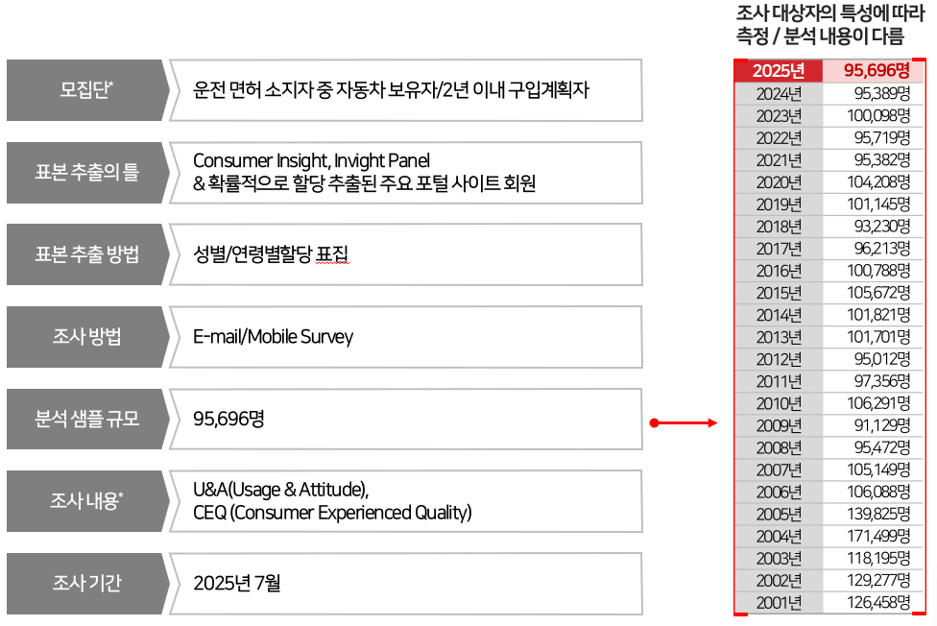

For-more-Information
박승표 상무 | Sammy.park@consumerinsight.kr | 02)6004-7661
김양혁 연구위원 | kimyh@consumerinsight.kr | 02)6004-7604

